ТАБЛИЦА
Кубок Вологодской области среди мужских команд.
08 октября 2022 г.

Атлант – Снежные барсы 3:1
Динамо – Спарта 3:0
Матч за 3 место Спарта – Снежные барсы 3:2
Матч за 1 место Динамо – Атлант 3:2

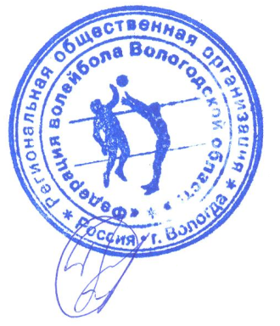

Главный судья

